**Git Versioning**

Il est difficile d'évoquer Git sans mentionner la gestion des versions en général. La gestion des versions - ou versioning - permet de suivre les évolutions d'un ensemble de fichiers. Grâce à ces outils, il est notamment possible de savoir ce qui a été fait, par qui et quand.

Pour cela, rendez-vous sur votre fichier dans votre bureau et modifiez-le.

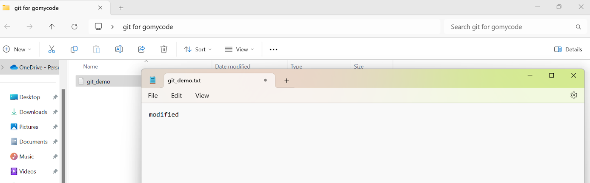

Revenir à git bash : git status

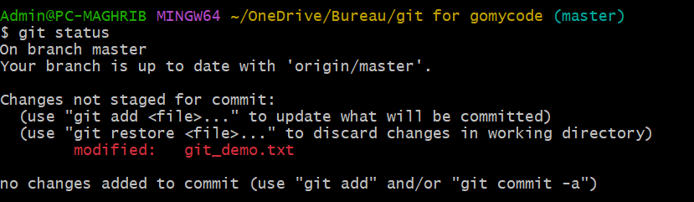

L'état Git indique qu'il y a des modifications non mises en scène sur le fichier à livrer.

C'est pourquoi, le fichier modifié doit être ajouté à nouveau sur le dépôt git et poussé dans le dépôt distant GitHub.

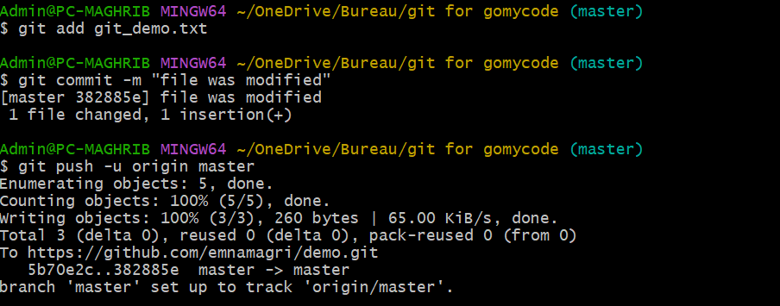

Aller sur GitHub, la nouvelle version du fichier est validée.

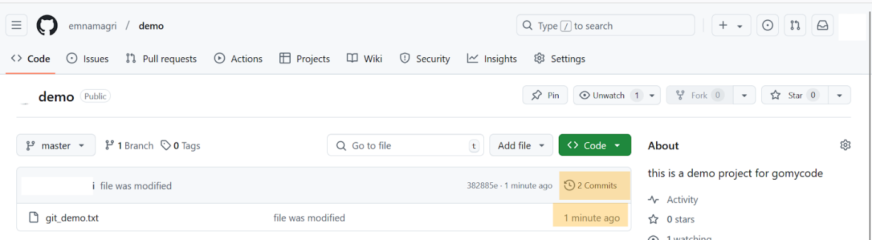

En haut à droite de vos fichiers, vous pouvez voir tous les commits que nous avons faits pour notre projet.

Dans notre cas, nous avons 2 commits, le premier fichier, et le fichier modifié.

Naviguez vers la section commits pour voir l'historique des fichiers commis.

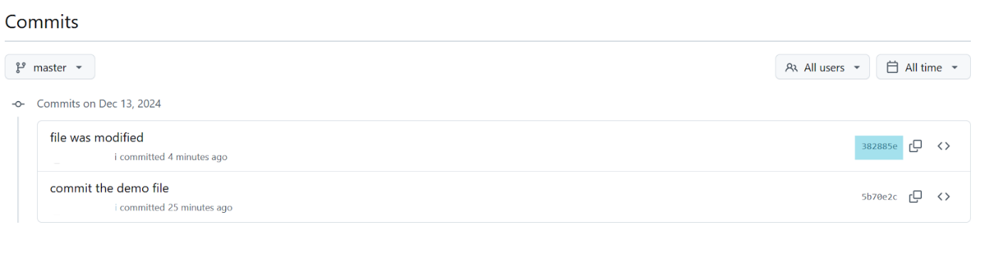

Maintenant c'est votre tour ; Essayez d'ajouter de nouveaux fichiers et versions sur votre dépôt local et poussez-le sur GitHub.